视频解析P39〜P42：https://www.bilibili.com/video/BV1tL411c7gi?p=39

文字解析：下方

编译程序基本原理
以下关于高级语言程序的编译和解释的叙述中，正确的是 （48） 。（2010年上半年）
（48） A. 编译方式下，可以省略对源程序的词法分析、语法分析
B. 解释方式下，可以省略对源程序的词法分析、语法分析
C. 编译方式下，在机器上运行的目标程序完全独立于源程序
D. 解释方式下，在机器上运行的目标程序完全独立于源程序
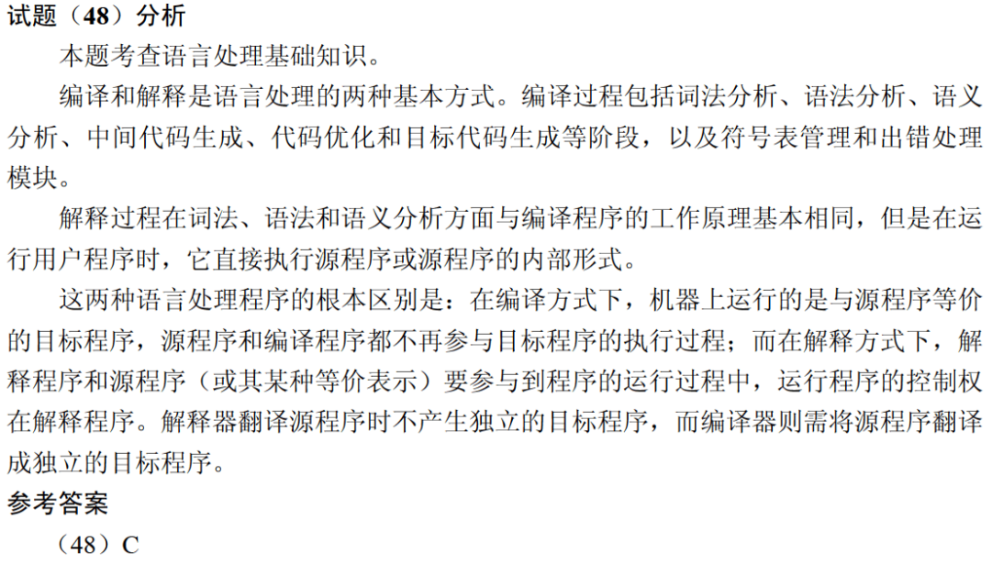

编译和解释是实现高级程序设计语言翻译的两种基本形式。以下关于编译与解释的叙述中，正确的是 （51） 。（2012年上半年）
（51） A. 在解释方式下，对源程序不进行词法分析和语法分析，直接进行语义分析
B. 在解释方式下，无需进行词法、语法和语义分析，而是直接产生源程序的
目标代码
C. 在编译方式下，必须进行词法、语法和语义分析，然后再产生源程序的目
标代码
D. 在编译方式下，必须先形成源程序的中间代码，然后再产生与机器对应的
目标代码
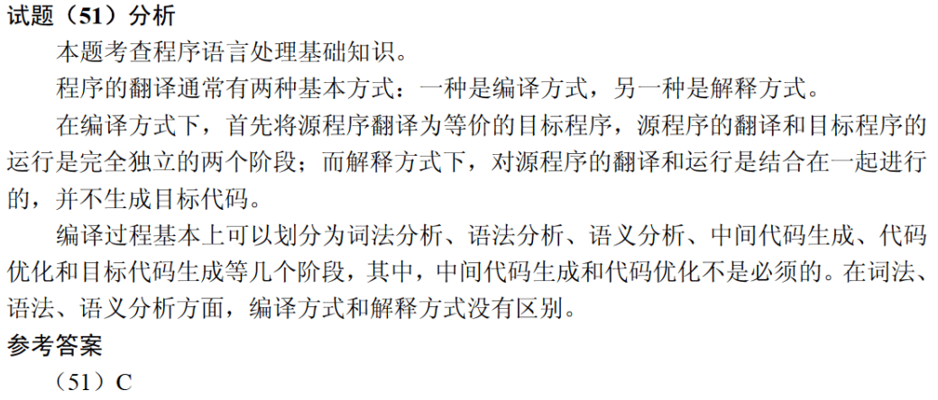

对高级语言源程序进行编译或解释的过程可以分为多个阶段，解释方式不包含 （48） 阶段。（2015年上半年）
（48） A. 词法分析 B. 语法分析 C. 语义分析 D. 目标代码生成
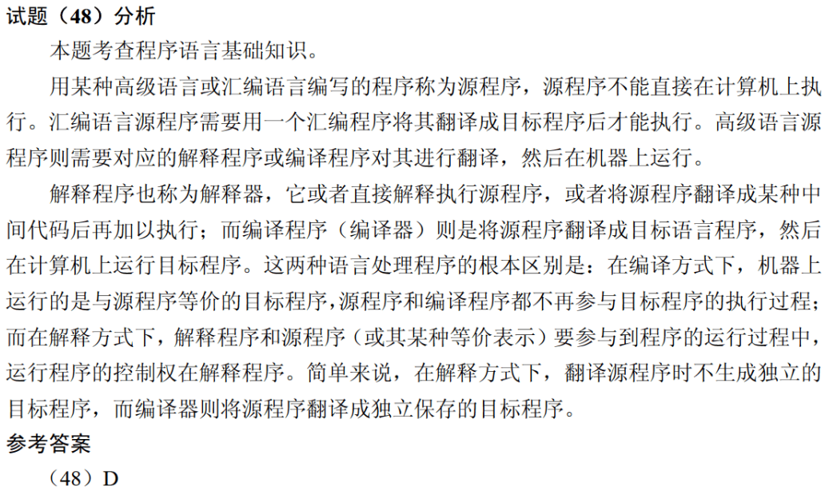

编译器和解释器是两种基本的高级语言处理程序。编译器对高级语言源程序的处理过程可以划分为词法分析、语法分析、语义分析、中间代码生成、代码优化、目标代码生成等阶段，其中， （20） 并不是每个编译器都必需的，与编译器相比，解释器 （21） 。（2015年下半年）
（20） A. 词法分析和语法分析 B. 语义分析和中间代码生成
C. 中间代码生成和代码优化 D. 代码优化和目标代码生成
（21） A. 不参与运行控制，程序执行的速度慢
B. 参与运行控制，程序执行的速度慢
C. 参与运行控制，程序执行的速度快
D. 不参与运行控制，程序执行的速度快
